Design de Mon portfolio

**Lien :**

<https://www.vipuljha.com/#projects>

<https://marketifythemes.net/html/shane/index-4.html>

**Images :**

Page d'accueil d'un portfolio :

En-tête : contient nom, une description sur moi, photo, un menu de navigation pour accéder aux autres sections avec animation et des icônes pour diriger vers mes réseaux sociaux professionnels.

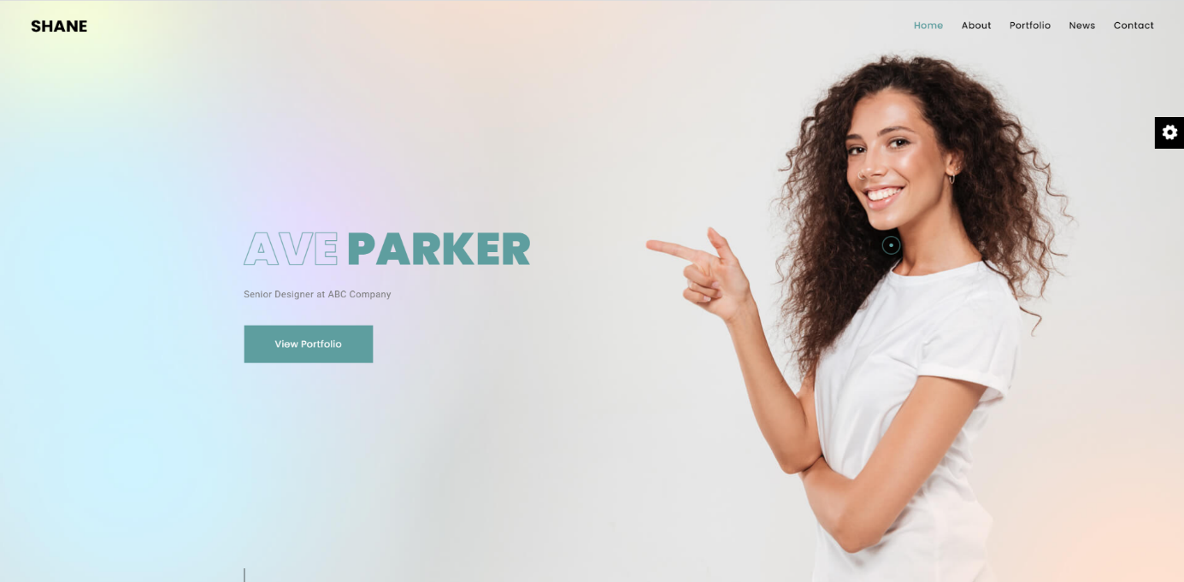

Projets : pour présenter mes projets professionnels ou personnels. Il peut s'agir d'images, de captures d'écran de mes travaux, accompagnées de descriptions

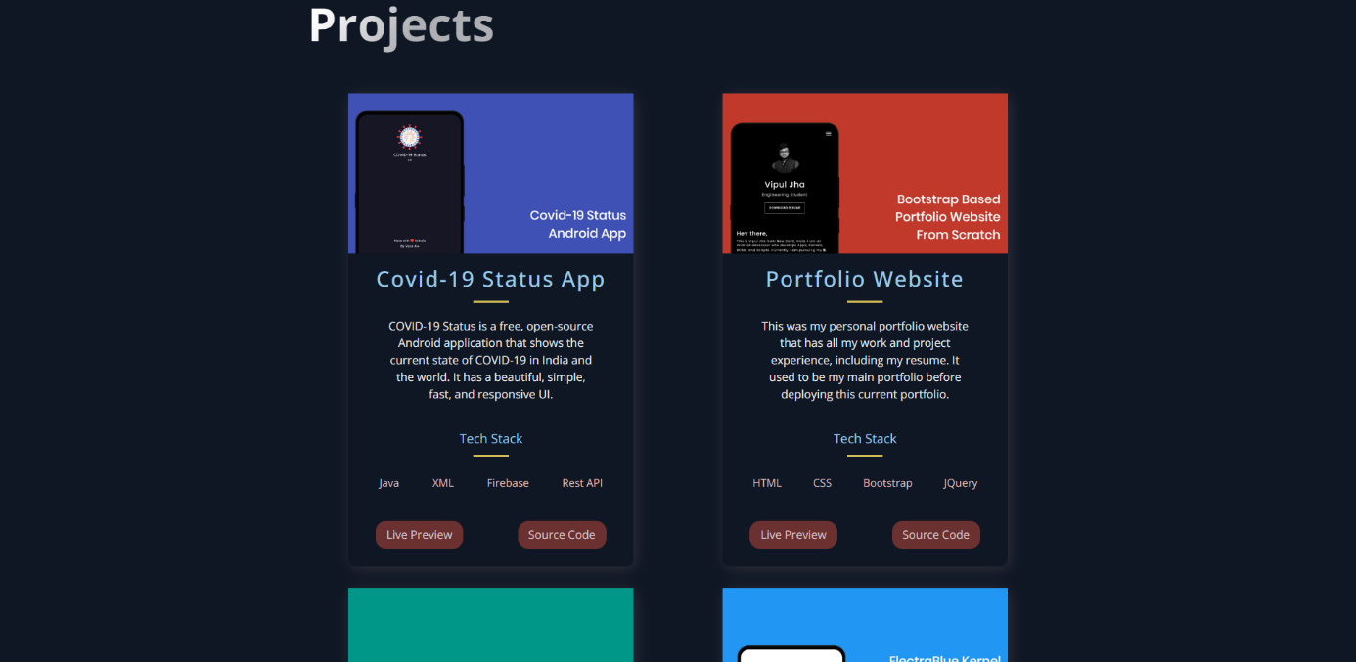

Skills : pour montrer les compétences et les connaissances que j’ai acquises au cours de mon parcours

Certifications : je veux ajouter aussi une section pour présenter mes certifications professionnelles et mes diplômes

Contact : forme pour m’envoyer des messages

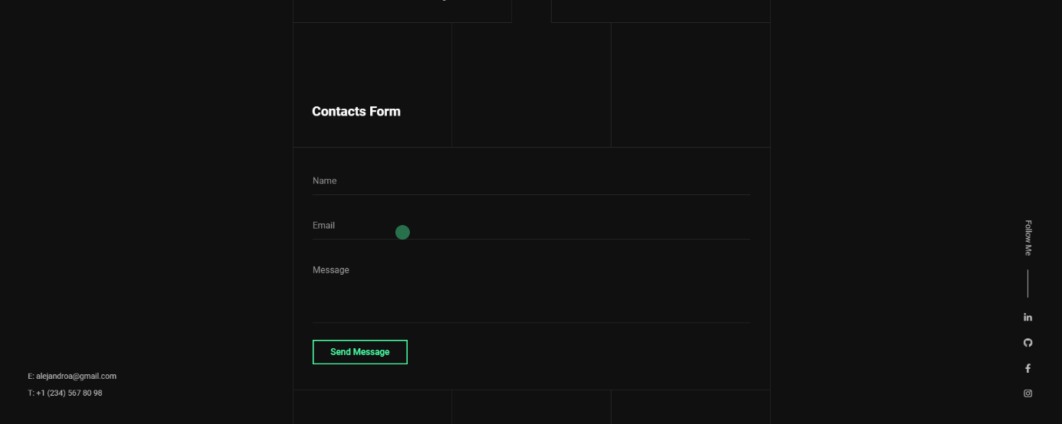

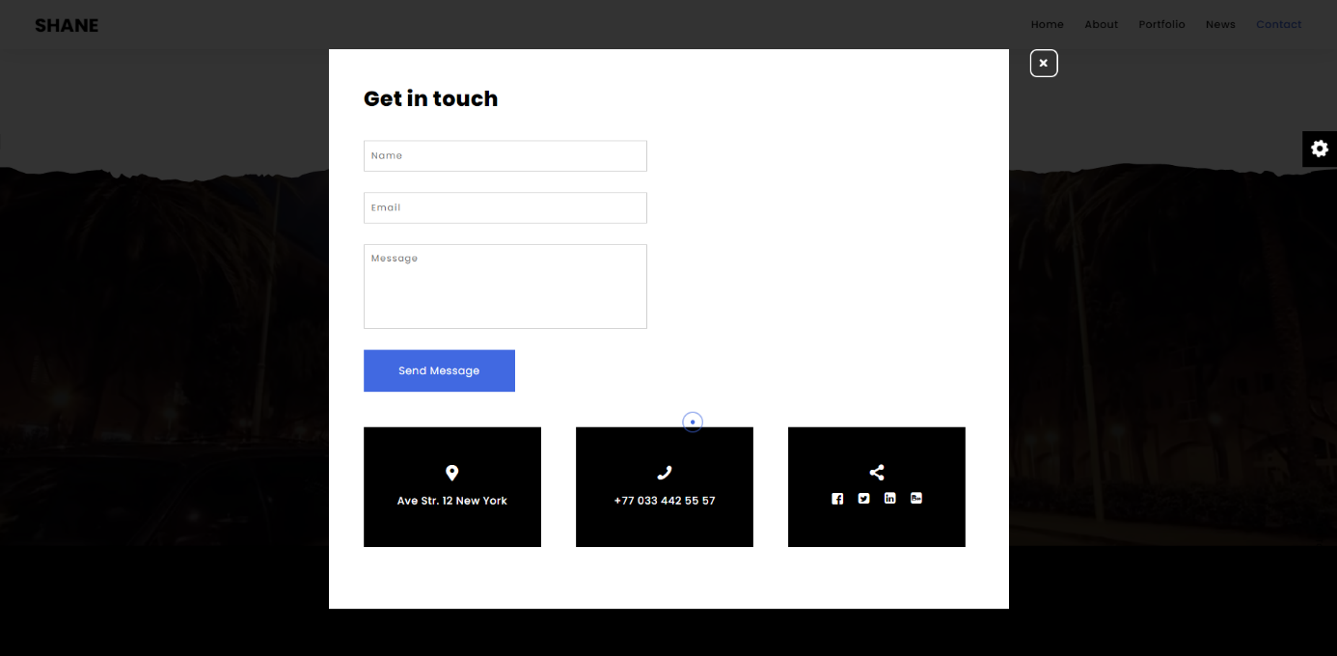

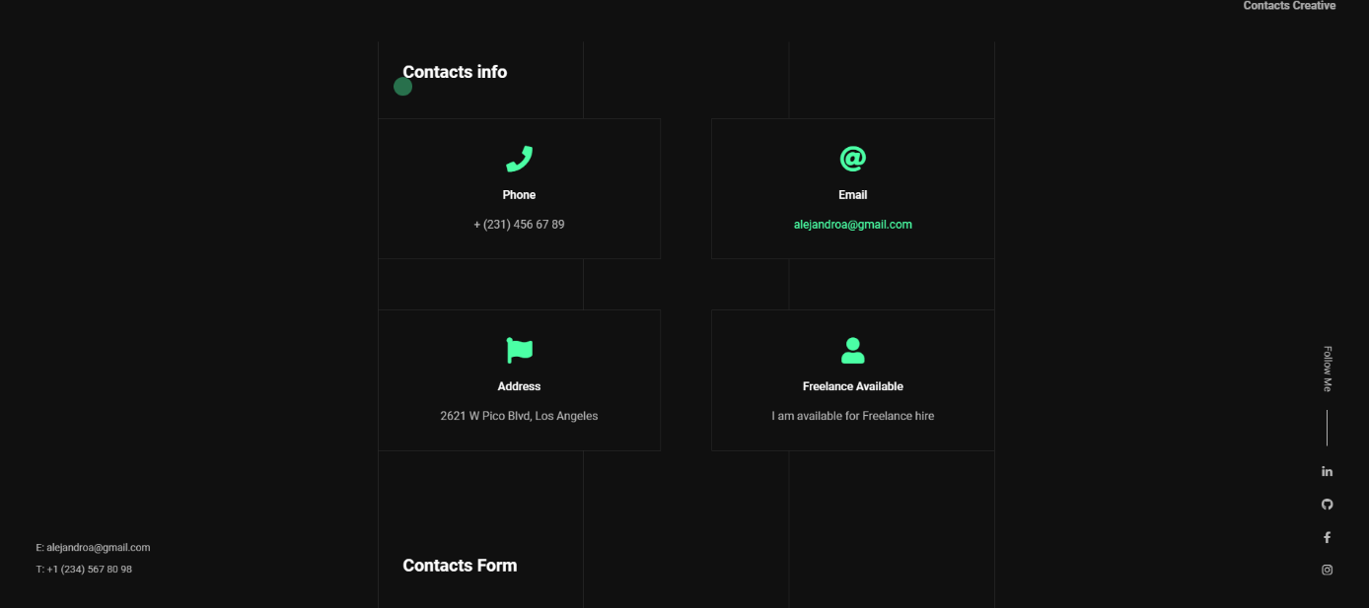

Couleurs utiliser :

Je veux utiliser des couleurs sobres et professionnelles qui reflètent la nature sérieuse et technique de mon travail le gris, le noir et le blanc et d’utilisant des couleurs plus vives tel que le vert pour mettre en valeur certains éléments

Les couleurs que je veux utiliser sont : noir, gris, blanc et le vert